Министерство науки и высшего образования РФ

Рязанский государственный радиотехнический университет им В.Ф.Уткина

Кафедра вычислительной и прикладной математики

Лабораторная работа №7

«Моделирование случайных блужданий»

Выполнил: ст. гр. 744

Овсянников С.А.

Проверил: профессор

Овечкин Г.В.

Рязань 2020

**Задание**

Вариант: 11

Одномерное случайное блуждание с переменным шагом.

Составить гистограмму частот и статистическую функцию распределения отдалений от начала координат.

Проверить соответствие эмпирических данных теоретическому распределению с помощью критериев Колмогорова.

Кол-во интервалов разбиения: 32  
 Выборка: 3000

Результат выполнения:

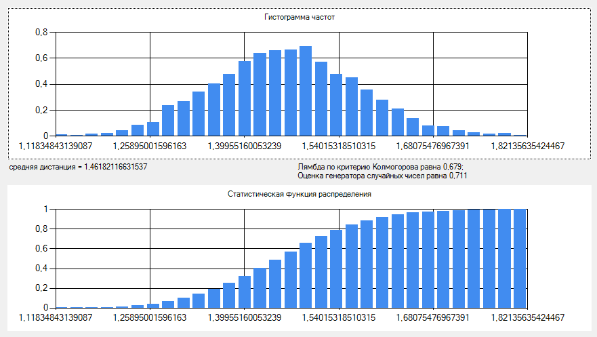

По оси X: значения дистанций, на которые «цель ушла от столба» в ту или иную сторону.

Критерий Колмогорова показывает приемлемое соответствие нормальному распределению.